Урок в 5 класі
Тема: Інструктування з безпеки життєдіяльності та правил поведінки під час роботи в комп’ютерному класі. Повідомлення, дані, інформація, шум.
Мета :ознайомити учнів з поняттям повідомлення, дані, інформація, шум;
розвивати пам'ять, уяву, увагу й логічне мислення; цікавість до знань ; інформаційну культуру учнів; виховувати дбайливе ставлення до обладнання кабінету.
Тип уроку: засвоєння нових знань.
Обладнання: робочий зошит, ПК.
Хід уроку
I.Організаційний момент.
II.Повторення вивченого, перевірка домашнього завдання.
III.Актуалізація опорних знань.
–Як ви розуміти поняття «повідомлення»?
–Які органи чуття має людина?
IV.Повідомлення теми і мети уроку
Сьогодні ми з вами розглянемо тему : Інструктування з безпеки
життєдіяльності та правил поведінки під час роботи в комп’ютерному
класі. Повідомлення, дані, інформація, шум.
"Повідомлення Способи подання повідомлень".
V.Вивчення нової теми.
Інформація — це відомості про світ, що нас оточує, про явища, які
відбуваються в ньому.
Слово «інформація» походить від латинського informatio.
Наше Наше життя насичене повідомленнями. Ми отримуємо повідомлення, коли спілкуємося , дивимося телевізор, читаємо книжки. Ми передаємо повідомлення, коли, розмовляємо або пишемо. Ми зберігаємо повідомлення, коли робимо певні нотатки у записник , або знімаємо відеофільм про погоду опрацьовуємо повідомлення, коли вивчаємо параграф з історії тощо.
Людина сприймає повідомлення з навколишнього середовища за допомогою
п’яти основних органів чуття: зору, слуху, дотику, нюху, смаку. А також за
допомогою такого органу , як вестибулярний апарат .
Давайте зупинимося детальніше на кожному типі повідомлень в залежності
від
органів чуття. За допомогою зору людина отримує найбільше відомостей
про навколишній світ повідомлення, що отримується за допомогою органу
зору називається візуальне. Зір допомагає отримати повідомлення про колір
предметів, їх розміри, форми, допомагає дізнаватися, часто очі попереджають
нас про небезпеку,
що є дуже важливо.
Повідомлення, які ми отримуємо за допомогою носа називається нюхове.
За допомогою нюху ми відчуваємо чи придатна до вживання їжа, можемо
відчути поки що невидиму небезпеку, яка супроводжується стороннім
запахом. Насолоджуємося запахом квітів та ароматичних масел.
За допомогою вух людина чує звуки, якими наповнене середовище
перебування.
Повідомлення, що отримується за допомогою органу слуху називається
звукове .Ми чуємо музику, дзюрчання води, шум вітру та людську мову.
Повідомлення , які ми сприймаємо за допомогою язика називаються смакові.
Завдяки язику людина розрізняє смак їжі. На язику знаходиться безліч
рецепторів, які допомагають нам зрозуміти кисла їжа або солона, солодка
або гірка. Повідомлення, які ми сприймаємо за допомогою шкіри називаються
тактильне.
Доторкнувшись до предмета, можна дізнатися: гарячий він або холодний,
Гладкий або шорсткий. Звідси і назва тактильних
відчуттів: м'який, шорсткий, гарячий, холодний, колючий.

А тепер, учні, я хочу зупинитися на такому органі чуття ,
як вестибулярний апарат . Дуже глибоко в середині
нашого вуха міститься орган , який сприймає зміни положення голови й
тулуба, напрям руху тіла й призначений для координації рухів та збереження
рівноваги тіла.
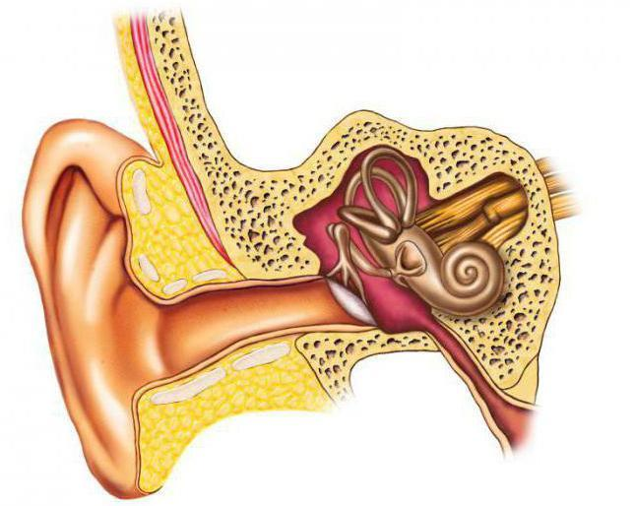

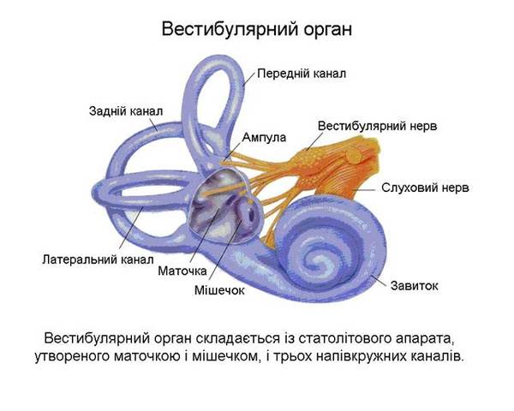

Коли ми знаходимося в ліфті , який рухається вгору чи вниз саме
за допомогою вестибулярного апарату ми визначаємо напрям руху ліфта.
Гойдаючись на гойдалці напрям нашого руху також визначається
вестибулярним апаратом.
А чи можна закодувати повідомлення за допомогою вестибулярного апарату?
Так, можна.

Для того щоб це зрозуміти, давайте послухаємо казку :

Хлопчик і печера

Одного сонячного дня, одної Сонячної країни на березі моря блукав хлопчик і
побачив в скалі печеру.


Хлопчику стало цікаво , що в печері і
він увійшов до неї . Пройшов декілька кроків і раптом немов легка
хмарина, піднявся вгору. Потім він почу гучний голос:
-О дитя ! Ти потрапило до печерного джина « Підіймаю вверх» і тепер
для того , щоб опуститися на землю ти повинен відгадати п'ять загадок.
За кожну правильну відповідь я опускатиму тебе все нижче і нижче,-
сказав джин.
-Що ж, загадуй,- відповів хлопчик.
-Загадка перша : П'ять братів -роками рівні, зростом різні?
-Пальці,- відповів хлопчик і відчув , як трохи опустився нижче.
-Загадка друга: Вони є у осла, вони є у корови. Ловлять усе підряд,
як локатори стоять?
- Вуха ,- відповів хлопчик і відчув , як опустився ще нижче.
-Загадка третя : Живе мій братик за горою, не може зустрітися зі мною?
-Очі ,- відповів хлопчик і опустився ще нижче.
-Загадка четверта: Ось гора, а у гори дві глибокі нори. У цих норах повітря
бродить, то заходить, то виходить.
-Ніс ,- відповів хлопчик і опустився ще нижче.
-Загадка п’ята:Завжди в роті ,а не проковтнеш.
-Язик ,- відповів хлопчик і відчув , як ступив ногами на землю.
-Що ж ,дитино , все відгадано. Тепер можеш ступати по землі.
Хлопчик вибіг з печери і мерщій подався до своїх друзів ,
щоб розповісти , який дивний випадок з ним трапився.
(Казка написана автором роботи).
Отже, на прикладі цієї казки ми бачимо , що за допомогою
вестибулярного апарату людина теж може сприймати повідомлення.
Коли джин опускав хлопчика донизу він повідомляв йому ,що його відповідь
правильна.

ШУМ
Якщо повідомлення не несе корисної інформації, то воно несе
шум. Інформація може перетворюватися в шум і навпаки. Наприклад, якщо
ми бачимо кожен день безліч реклами, то ми її сприймаємо, як шум, але якщо
нам щось потрібне (меблі, одяг, ПК), то ми починаємо
прислуховуватись до реклами.
В цьому випадку шум перетворюється в інформацію.
Серед способів подачі повідомлення є наступні:
мова(усний обмін інформацією)
писемність
преса
книги
радіо
кіно
телебачення
комп’ютер.
ІV.Фізкультхвилинка
Форми подачі інформації бувають:
текстова
графічна
звукова
числова
мультимедійна(кіно)
керуюча (інструкції команди)

VI.Вивчаємо правила техніки безпеки.
Гра "Так – ні”.
Водимо пальцем по монітору.
До комп’ютерного класу заходимо спокійно з дозволу вчителя.
Біля комп’ютера сидимо рівно.
Під час уроку ходимо по класу, коли забажаємо.
Під час роботи в класі їмо фрукти.
Ліпимо використану жуйку до столу.
Без дозволу вчителя не приступаємо до роботи за комп’ютером.
Рухаючи мишкою, голосно подаємо команди;
На клавіші натискаємо плавно, без різких ударів;
Не торкаємось роз’ємів, проводів, кабелів;
Включаємо і виключаємо апаратуру без дозволу вчителя коли заманеться.
VII.Практична робота учнів за комп’ютерами.
В середовищі растрового редактора намалювати
джина Підіймаю вверх.
VIII.Рефлексія
IX. Домашнє завдання (згідно підручника, що використовується)
X. Підсумок уроку.
До розробки додано фотоальбом, який можна використати в ході уроку.



